第20周三排列、组合和二项式定理测试
班级 姓名 分数
一．选择题(每小题只有一个选项是正确的，每小题5分，共60分.选项填在后面的表格中)
1.在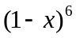展开式中，含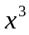项的系数是 ( )
A．20 B．－20 C．－120 D．120
2．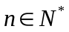，则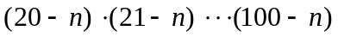等于 （ ）
A．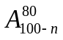 B．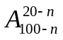 C．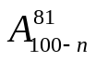 D．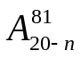
3.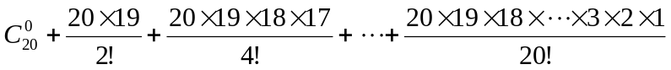的值是 （ ）
A.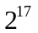 B. 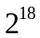 C. 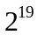 D. 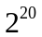
4.若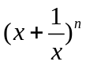展开式的二项式系数之和为64，则展开式的常数项为 ( )
A．10 B．20 C．30 D．120
5.某人射击8枪，命中的4枪恰有3枪连在一起，则不同的射击情形有（ ）种
A.720 B.480 C.24 D.20
6.从5名志愿者中选派4人在星期五、星期六、星期日参加公益活动，每人一天，要求星期五有一人参加，星期六有两人参加，星期日有一人参加，则不同的选派方法共有 ( )
A．120种 B．96种 C．60种 D．48种
7. 2位男生和3位女生共5位同学站成一排，若男生甲不站两端，3位女生中有且只有两位女生相邻，则不同排法的种数是( )
A．60 B．48 C．42 D．36
8.从正方体的6个面中选取3个面，其中有2个面不相邻的选法共有 ( )
A．8种 B．12种 C．16种 D．20种
9.某班一天上午有4节课，每节都需要安排一名教师去上课，现从A、B、C、D、E、F 6名教师中安排4人分别上一节课，第一节课只能从A、B两人中安排一人，第四节课只能从A、C两人中安排一人，则不同的安排方案共有 ( )
A．24种 B．36种 C．48种 D．72种
10．在连接正八边形的三个顶点构成的三角形中，与正八边形没有公共边的三角形有（ ）
A．24个 B．48个 C．16个 D．8个
11.若对于任意的实数，有，则的值为 ( )
A．3 B．6 C．9 D．12
12.设则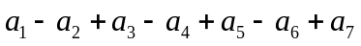＝（ ）
A.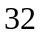 B.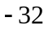 C.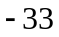 D.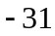
二、填空题(本大题共8小题，每小题5分，共40分，请将答案填在后面给定的对应题号的横线上)
13.如图所示，用不同的五种颜色分别为ABCDE五部分着色，相邻部分不能用同一种颜色，同一种颜色可以反复使用，也可以只用其中的几种，则符合这种要求的不同着色方法数__ __
A
C
D
B
E
14.在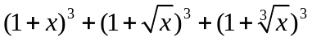的展开式中，的系数为________(用数字作答)．
15.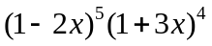 展开式中项的系数是 (用数字作答)．
17.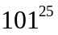除以11的余数是
18.方程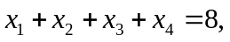若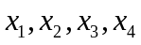均为正整数，则此方程共有 组解.
19.用0、1、2、3、4、5组成的无重复数字的六位数，并由小到大排列，
则第100个数为
20. 四面体的顶点和各棱的中点共10个点，从中任取出三个点确定一个平面，
共能确定 个平面.
1 | 2 | 3 | 4 | 5 | 6 | 7 | 8 | 9 | 10 | 11 | 12

13. ； 14. ；15. ； 16. ；

17. ； 18. ；19. ； 20. ；
三、解答题(本大题共5小题，共50分，解答应写出文字说明、演算步骤或证明过程.)
21.（8分）从52张扑克牌中抽出5张，试求下列各种情况下所有可能的结果数（不必算出最后结果）.
- 五张牌同一花色;
- 正好有两张点数相同而另三张点数不同;
- 正好有两对点数相同而另一张是另外的点;
- 正好有四张点数相同.

22．（12分）用0,1,2,3,4这五个数字，可以组成多少个满足下列条件的没有重复数字的五位数．
(1)被4整除(其特征应是末两位数是4的倍数)；
(2)比21034大的偶数；
(3)所有没有重复数字的五位数的总和．

23.(8分)已知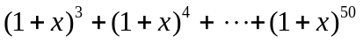
(1) 求展开式的各项系数和；
(2) 求x的偶次幂项系数和.

24．（10分）已知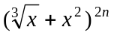的展开式的系数和比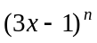的展开式的系数和大992,求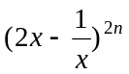的展开式中:①二项式系数最大的项;②系数的绝对值最大的项

25．（12分）已知{}（是正整数）是首项为，公比是的等比数列
⑴求和：；
⑵由（1）的结果归纳概括出关于正整数的一个结论，并加以证明；
⑶设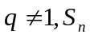是等比数列的前项的和，求

第20周三排列、组合和二项式定理测试参考解答
一．选择题(每小题只有一个选项是正确的，每小题5分，共60分)
1.在展开式中，含项的系数是 ( B )
A．20 B．－20 C．－120 D．120
2．n∈N*，则等于 （ C ）
A． B． C． D．
3.的值是 （C. ）
A.2¹⁷ B.2¹⁸ C.2¹⁹ D.2²⁰
4.若展开式的二项式系数之和为64，则展开式的常数项为 ( B )
A．10 B．20 C．30 D．120
5.某人射击8枪，命中的4枪恰有3枪连在一起，则不同的射击情形有（ D ）种
A.720 B.480 C.24 D.20
6.从5名志愿者中选派4人在星期五、星期六、星期日参加公益活动，每人一天，要求星期五有一人参加，星期六有两人参加，星期日有一人参加，则不同的选派方法共有 ( C )
A．120种 B．96种 C．60种 D．48种
7. 2位男生和3位女生共5位同学站成一排，若男生甲不站两端，3位女生中有且只有两位女生相邻，则不同排法的种数是( B )
A．60 B．48 C．42 D．36
解析：依题意，先排3位女生，有A种．再把男生甲插到3位女生中间有A种．把相邻的两位女生捆绑，剩下一个男生插空，有C种，所以不同排法种数为A·A·C＝48，故选B.
8.从正方体的6个面中选取3个面，其中有2个面不相邻的选法共有
(B)
A．8种 B．12种 C．16种 D．20种
解析：联想一空间模型，注意到“有2个面不相邻”，既可从相对平行的平面入手正面构造，即C·C；也可从反面入手剔除8个角上3个相邻平面，即C－C＝12种．
9.某班一天上午有4节课，每节都需要安排一名教师去上课，现从A、B、C、D、E、F 6名教师中安排4人分别上一节课，第一节课只能从A、B两人中安排一人，第四节课只能从A、C两人中安排一人，则不同的安排方案共有 ( B )
A．24种 B．36种 C．48种 D．72种
10．在连接正八边形的三个顶点构成的三角形中，与正八边形没有公共边的三角形有（ C ）
A．24个 B．48个 C．16个 D．8个

11.若对于任意的实数，有，则的值为 ( B )
A．3 B．6 C．9 D．12
解析：解法一：等式右边为二项式结构，因此将左边x³转化为二项式形式：
x³＝[(x－2)＋2]³＝C(x－2)³·2⁰＋C(x－2)²·2¹＋C(x－2)¹·2²＋C(x－2)⁰·2³，
∴a₂＝C·2¹＝6.
解法二：显然a₃＝1，等式右边x²的系数为a₂＋a₃·C(－2)，而等式左边x²的系数为0，∴a₂＝6.
12.设则＝（ D ）
A. B. C. D.
二、填空题(本大题共8小题，每小题5分，共40分，请将答案填在题中的横线上。)
13.如图所示，用不同的五种颜色分别为ABCDE五部分着色，相邻部分不能用同一种颜色可以反复使用，也可以只用其中的几种，则符合这种要求的不同着色方法数____
A
C
D
B
E
_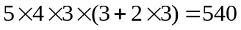__

14.在的展开式中，的系数为_______7_(用数字作答)．
15. 展开式中项的系数是 -26 (用数字作答)．
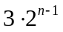
17.除以11的余数是 10
18.方程若均为正整数，则此方程共有
35 组解.
19.用0、1、2、3、4、5组成的无重复数字的六位数，并由小到大排列，则第100个数为 150342
20. 四面体的顶点和各棱的中点共10个点，从中任取出三个点确定一个平面，共能确定 个平面
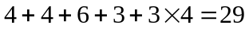
三、解答题(本大题共5小题，共50分，解答应写出文字说明、演算步骤或证明过程.)
21.（8分）从52张扑克牌中抽出5张，试求下列各种情况下所有可能的结果数（不必算出最后结果）.
- 五张牌同一花色;
- 正好有两张点数相同而另三张点数不同;
- 正好有两对点数相同而另一张是另外的点;
- 正好有四张点数相同.
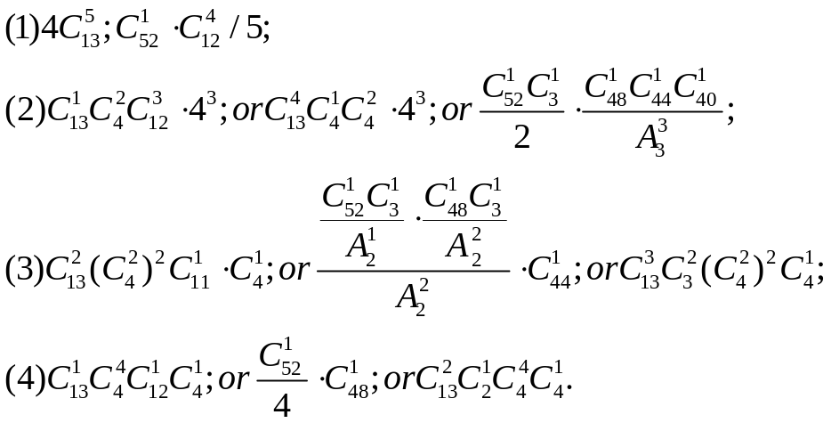
22．（12分）用0,1,2,3,4这五个数字，可以组成多少个满足下列条件的没有重复数字的五位数．
(1)被4整除(其特征应是末两位数是4的倍数)；
(2)比21034大的偶数；
(3)所有没有重复数字的五位数的总和．
解析：(1)被4整除的数，其特征应是末两位数是4的倍数，可分两类：当末两位数是20,40,04时，其排列数为3A＝18个，当末两位数是12,24,32时，其排列数为3·AA＝12个，故满足条件的五位数共有
3A＋3AA＝30个．
(2)法一：可分五类，当末位数是0，而首位数是2时，
有AA＋A＝6个；
当末位数字是0，而首位数字是3或4时，
有AA＝12个；
当末位数字是2，而首位数字是3或4时，有AA＝12个；当末位数字是4，而首位数字是2时，有A＋A＝3个；当末位数字是4，而首位数字是3时，有A＝6个．
故有(AA＋A)＋AA＋AA＋A＋A＋A＝39个．
法二：不大于21034的偶数可分为三类：
万位数字为1的偶数，有AA＝18个；
万位数字为2，而千位数字是0的偶数，有A个；
还有21034本身．
而由0,1,2,3,4组成的五位偶数有
A＋AAA＝60个．故满足条件的五位偶数共有60－AA－A－1＝39个．
(3)
23.(8分)已知
(1) 求展开式的各项系数和；
(2) 求x的偶次幂项系数和.
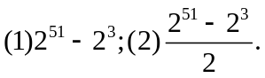
24．（10分）已知的展开式的系数和比的展开式的系数和大992,求的展开式中:①二项式系数最大的项;②系数的绝对值最大的项
解：由题意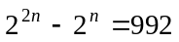,解得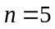
①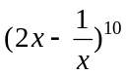的展开式中第6项的二项式系数最大,
即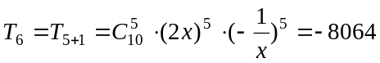
②设第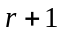项的系数的绝对值最大,
则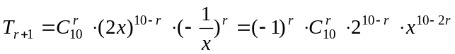
∴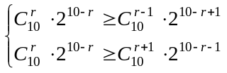,得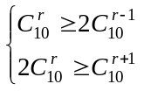,即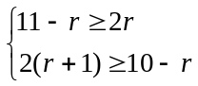
∴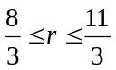,∴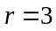,故系数的绝对值最大的是第4项即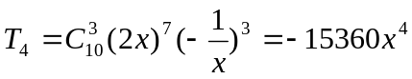

25．（12分）已知{}（是正整数）是首项为，公比是的等比数列⑴求和：；
⑵由（1）的结果归纳概括出关于正整数的一个结论，并加以证明；
⑶设是等比数列的前项的和，求
解：（1）；
（2）归纳概括出关于正整数的一个结论是：已知{}（是正整数）是首项是，公比是的等比数列，则
证明如下：
=
（3）因为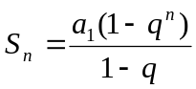，所以

